الإحصاء الاجتماعي

محاضرة 4

- الدرجة التي تتجه بها البيانات الكمية للانتشار حول قيمة متوسطة :
- التشتت
- القياس
- المتوسط الحسابي
- كل ما سبق

- من أهم المقاييس التي يمكننا من خلالها قياس التشتت :
- المدى
- الانحراف المتوسط
- الانحراف المعياري
- الانحراف الربيعي
- كل ما سبق

- الفرق بين أكبر قيمة في البيانات وأقل قيمة فيها :
- التشتت
- المدى
- الانحراف المتوسط
- الوسط الحسابي

- المدى لمجموعة القيم 6 , 7 , 18 , 4 , 8 , 3 ,5 :
- 6
- 15
- 90
- 101

- من عيوب استخدام المدى كمعيار لقياس التشتت :
- لا يمكن تحديده في التوزيعات التكرارية المفتوحة
- يتأثر بالقيم المتطرفة
- لا يمكن تحديده في التوزيعات التكرارية المغلقة
- 1 و 2

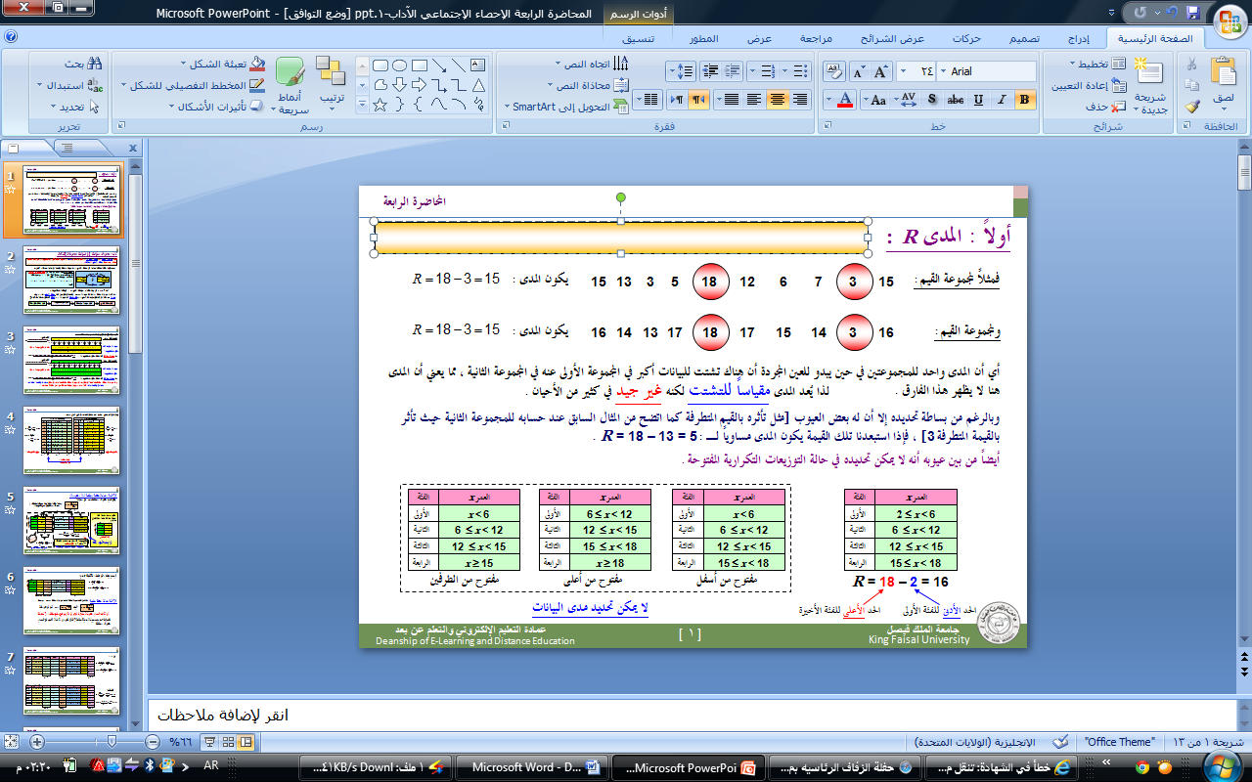
- أي الجداول السابقة يمكن حساب قيمة المدى لها :
- 1
- 2
- 3
- 4

- من مقاييس التشتت يرمز له بالرمز R :
- الانحراف المعياري
- المدى
- التشتت
- الانحراف الربيعي

- متوسط القيم المطلقة للانحرافات عن قيمة متوسطة للبيانات :
- الانحراف المعياري
- المدى
- الانحراف المتوسط
- متوسط الانحرافات

- الانحراف المتوسط هو متوسط القيم المطلقة للانحرافات عن قيمة متوسطة للبيانات عادةً تكون :
- المدى
- الوسط الحسابي
- الوسيط
- المنوال

- يرمز للانحراف المتوسط بالرمز :
- X
- M.D
- R
- Op

- إذا اعتبرنا أن القيمة المتوسطة للبيانات هي الوسط الحسابي فإن الانحراف المتوسط لمجموعة من البيانات عددها n يُعطى بـ :
- M.D= x-x~
- M.D= ∑|d| \ n
- M.D= ∑|x- Ẋ| \ n
- M.D= ∑|n| \ n

- تمثل انحراف القيمة x عن الوسط الحسابي :
- x- Ẋ
- R\N
- 1 و 2
- ∑|x- Ẋ| \ n

- في قانون الانحراف المتوسط تمثل |d| :
- المدى
- التشتت
- انحراف القيمة x عن الوسط الحسابي
- القيمة المطلقة للانحراف

- الانحراف المتوسط للقيم 15 , 13 , 3 ,5 , 18, 12, 6 , 7 , 3 , 15 :
- 67
- 9,7
- 4,9
- 10

- الانحراف المتوسط للقيم 16, 3 , 14, 15, 17 , 18 , 17 , 13 , 14 , 16 :
- 10
- 5, 6
- 2,64
- 44

- من المثالين السابقين 14 و 15 عند استخدامنا الانحراف المتوسط مقياس للتشتت يمكننا القول أن :
- كلا المثالين لهما نفس قيمة التشتت
- المجموعة في المثال 15 أقل تشتتاً من المجموعة في المثال 14
- المجموعة في المثال 14 أقل تشتتاً من المجموعة في المثال 15
- لا يمكن قياس التشتت في المثالين

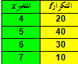
- أوجد الانحراف المتوسط للجدول السابق :
- 5,3
- 0,76
- 14
- 0,44

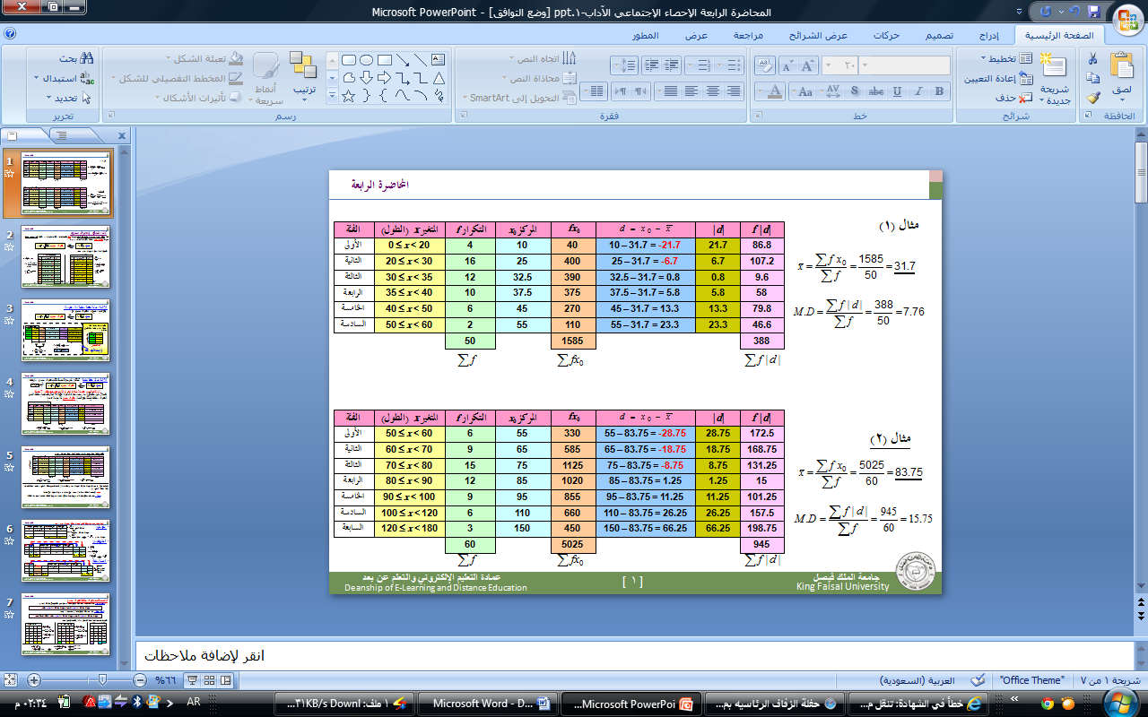
- من الجدول السابق الانحراف المتوسط قيمته :
- 0,76
- 15,75
- 7,76
- 0,44

- من الجدول السابق قيمة الانحراف المتوسط :
- 0,76
- 15,75
- 7,76
- 0,44

- متوسط مربعات الانحرافات عن الوسط الحسابي :
- الانحراف المعياري
- تباين مجموعة البيانات
- الانحراف الربيعي
- لا شيء مما سبق

- يرمز لتباين البيانات بالرمز :
- s²
- S
- R
- M.D

- يُعرف الجذر التربيعي للتباين على أنه :
- الانحراف المعياري
- الاتحراف الربيعي
- الانحراف المتوسط
- التشتت

- يرمز للانحراف المعياري بالرمز :
- s²
- S
- R
- M.D

- قيمة التباين للبيانات 15, 13 , 3 , 5 ,18 , 12 , 6 , 7 , 3 , 15 :
- 27,41
- 5,24
- 4.05
- 88

- قيمة الانحراف المعياري للبيانات 15, 13 , 3 , 5 ,18 , 12 , 6 , 7 , 3 , 15 :
- 27,41
- 5,24
- 4.05
- 88

- قيمة التباين للبيانات 16, 14 , 13 , 17 , 18 , 17 , 15 , 14 , 3 , 16 :
- 0,44
- 16,41
- 4,05
- 0,65

- قيمة الانحراف المعياري للبيانات 16, 14 , 13 , 17 , 18 , 17 , 15 , 14 , 3 , 16 :
- 0,44
- 16,41
- 4,05
- 0,65

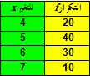
- قيمة التباين في الجدول السابق :
- 0,44
- 0,81
- 0.9
- 0,77

- قيمة الانحراف المعياري في الجدول السابق :
- 0,44
- 0,81
- 0.9
- 0,77

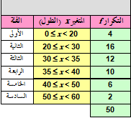
- من الجدول السابق قيمة التباين :
- 31.7
- 0,77
- 10,09
- 101,86

- من الجدول السابق قيمة الانحراف المعياري :
- 31.7
- 0,77
- 10,09
- 101,86

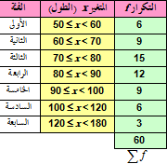
- من الجدول السابق قيمة التباين :
- 21,5
- 452,19
- 83,75
- 0.89

- من الجدول السابق قيمة الانحراف المعياري :
- 21,5
- 452,19
- 83,75
- 0.89

- يعتمد في حسابه على الوسط الحسابي :
- التباين
- الانحراف المتوسط
- الانحراف المعياري
- كل ما سبق

- من مزايا الانحراف المتوسط :
- من السهل حسابه
- يأخذ في الاعتبار جميع البيانات
- لا يحتاج لترتيب معين للبيانات
- كل ما سبق

- من عيوب الانحراف المتوسط :
- يتأثر بالقيم المتطرفة
- لا يمكن إيجاده بالرسم (بيانيا)
- لا يمكن حسابه للتوزيعات التكرارية المفتوحة
- كل ما سبق

- من مزايا الانحراف المعياري :
- من السهل حسابه
- يأخذ في الاعتبار جميع البيانات
- لا يحتاج لترتيب معين للبيانات
- كل ما سبق

- من عيوب الانحراف المعياري :
- يتأثر بالقيم المتطرفة
- لا يمكن إيجاده بالرسم (بيانيا)
- لا يمكن حسابه للتوزيعات التكرارية المفتوحة
- كل ما سبق

- للانحراف المتوسط و الانحراف المعياري نفس مزايا و عيوب :
- المتوسط
- المنوال
- الوسط الحسابي
- كل ما سبق

- عند إضافة عدد ثابت c لكل قيمة من قيم البيانات فإن الانحراف المتوسط أو المعياري الجديد يساوي :
- الانحراف المتوسط أو المعياري القديم
- الانحراف المتوسط أو المعياري القديم + c
- الانحراف المتوسط أو المعياري القديم * c
- لا شيء مما سبق

- عند ضرب كل قيمة من قيم البيانات بعدد ثابت c فإن الانحراف المتوسط أو المعياري الجديد يساوي :
- الانحراف المتوسط أو المعياري القديم
- الانحراف المتوسط أو المعياري القديم + c
- الانحراف المتوسط أو المعياري القديم * c
- الانحراف المتوسط أو المعياري القديم * |c|

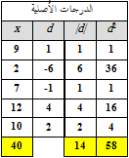
- قيمة الانحراف المعياري للجدول السابق 3,4 و تكون قيمته عند ضرب كل قيمة من البيانات بالعدد 3 تساوي :
- 3,4
- 5
- 10,2
- 7

- قيمة الانحراف المعياري للجدول السابق 3,4 و تكون قيمته عند إضافة 15 لكل قيمة من البيانات تساوي :
- 3,4
- 5
- 18,4
- 7

- قيمة الانحراف المتوسط للجدول السابق 2,8 و تكون قيمته عند ضرب كل قيمة من البيانات بالعدد 3 تساوي :
- 2,8
- 8,4
- 17,8
- 99

- قيمة الانحراف المتوسط للجدول السابق 2,8و تكون قيمته عند إضافة 15 لكل قيمة من البيانات تساوي :
- 6
- 17,8
- 99
- 2,8

